BAZAR BALTAZAR
(Masarykovo náměstí 8, Třebíč – vedle Gymnázia)

NYNÍ V PRODEJI
Dětské šněrovací bačkůrky, zcela nové, s certifikátem žirafa , od firmy

HP s.r.o. ČECHTÍN

ZA SKVĚLÉ CENY OD 60,- Kč

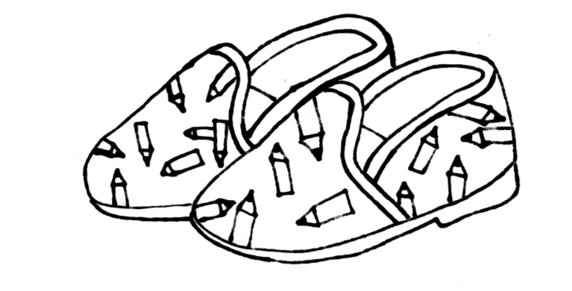
BAZAR BALTAZAR
(Masarykovo náměstí 8, Třebíč – vedle Gymnázia)

NYNÍ V PRODEJI
Dětské šněrovací bačkůrky, zcela nové, s certifikátem žirafa , od firmy

HP s.r.o. ČECHTÍN

ZA SKVĚLÉ CENY OD 60,- Kč

